Костя сделал скворечник и позвал Вову:– Посмотри, какой птичий домик я сделал.Вова присел на корточки.
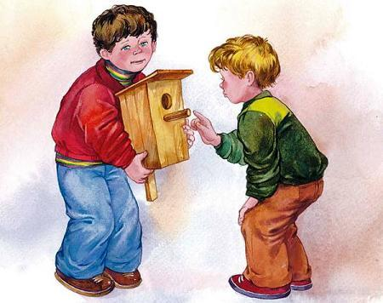
– Ой, какой! Совсем настоящий! С крылечком! Знаешь что, Костя, – робко сказал он, – сделай и мне такой! А я тебе за это планер сделаю.– Ладно, – согласился Костя. – Только давай не за то и не за это, а просто так: ты мне сделаешь планер, а я тебе скворечник.

